Análise de Desempenho de Pedidos de Compras
Projeto de conclusão de Curso Python – CPDI, 2026
Professor: Pedro Henrique
Larissa Ferreira de Oliveira

Excel → Python + Pandas → KPIs → Power BI → Insights

AVISO SOBRE OS DADOS
Todos os dados utilizados neste projeto são fictícios e possuem finalidade exclusivamente demonstrativa. As informações foram criadas para simular cenários, processos e funcionalidades relacionados ao escopo do projeto. Nenhum dado apresentado deve ser interpretado como informação real ou oficial de uma empresa.

Sumário
Informações Gerais do Projeto
Introdução
- Visão geral do projeto
- Problema de negócio
- Objetivo geral
- Objetivos específicos
- Principais desafios
- Persona e jornada
- Entregáveis
Escopo e Dados do Projeto
- Base de dados
- Estrutura mínima sugerida
- Arquitetura da solução
- Tecnologias utilizadas
Metodologia
- Desenvolvimento em Python
- Bibliotecas e configuração
- Carregar os dados do Excel
- Converter colunas para o formato de data
- Calcular os KPIs principais
- Calcular Dias de Atraso e Lead Time
- Agrupamento por Fornecedor
- Agrupamento por Categoria
- Contagem de Justificativas dos Atrasos
- Tratamento de pedidos não entregues
- Indicadores e metas
Resultados Obtidos
- Indicadores Gerais
- Desempenho dos Fornecedores
- Desempenho por Categoria
- Principais Ocorrências e Atrasos
- Interpretação dos Resultados
- Power BI: Etapa de visualização
- Recomendações de negócio
- Limitações
- Trabalhos futuros
- Conclusão
- Referências técnicas a registrar
INTRODUÇÃO

1. Visão geral do projeto

Contextualização
O processo de compras envolve o acompanhamento de pedidos, fornecedores, prazos de entrega e quantidades solicitadas e recebidas. Quando essas informações estão dispersas ou não são analisadas de forma estruturada, torna-se mais difícil identificar atrasos, fornecedores críticos e padrões de desempenho.
Este projeto propõe uma solução de análise de dados aplicada à área de Compras, utilizando uma base fictícia de pedidos de compra em Excel e Python com Pandas para tratamento, transformação e cálculo de indicadores de desempenho. Os resultados são posteriormente disponibilizados para análise visual no Power BI.

Problema de negócio
Como utilizar dados de pedidos de compra para identificar atrasos, avaliar o desempenho dos fornecedores e apoiar decisões na gestão de compras?

Objetivo geral
Analisar o desempenho dos fornecedores quanto ao cumprimento dos prazos e das condições de entrega dos pedidos de compra, identificando atrasos, padrões de desempenho e fornecedores críticos para apoiar decisões de compras e gestão de fornecedores

Objetivos específicos
- Avaliar o desempenho dos fornecedores.
- Medir o percentual de entregas realizadas no prazo.
- Medir o percentual de pedidos entregues integralmente.
- Calcular o indicador OTIF.
- Identificar fornecedores com baixo desempenho.
- Identificar pedidos atrasados.
- Avaliar o atraso médio.
- Calcular o Lead Time médio.
- Identificar categorias com maior incidência de atrasos.
- Analisar as principais justificativas dos atrasos.
- Criar uma base tratada para utilização no Power BI.
- Transformar os resultados em informações para apoiar decisões.

Principais desafios
- Alto volume de pedidos.
- Inconsistências e dados dispersos.
- Dificuldade na identificação de padrões de atraso.
- Falta de visão consolidada do desempenho dos fornecedores.
- Necessidade de transformar dados operacionais em informações para decisão

Persona e jornada
A solução é direcionada a compradores, analistas e gestores responsáveis pelo acompanhamento de pedidos e fornecedores. O usuário poderá acompanhar entregas, identificar pedidos críticos e analisar indicadores de desempenho para apoiar a tomada de decisão.

Entregáveis
- Base de dados fictícia para simulação do processo de compras.
- Script ou notebook Python documentado.
- Base limpa e enriquecida com métricas calculadas.
- Resumo analítico por fornecedor e categoria.
- Dashboard no Power BI como camada de visualização.
- Documentação do projeto em formato semelhante a README, consolidada neste arquivo Word.

ESCOPO E DADOS DO PROJETO

Base de dados
A base será composta por pedidos de compra fictícios. O volume final será definido após a geração e validação do conjunto de dados. Para que os indicadores sejam reproduzíveis, a estrutura deve registrar, no mínimo, identificadores, fornecedor, categoria, quantidades e datas relevantes à entrega.

Estrutura minima sugerida
Campo | Finalidade
Pedido | Identificador do pedido.
Fornecedor | Fornecedor associado ao pedido.
Material | Item ou material comprado.
Categoria | Grupo do material.
Qtd_Pedida | Quantidade solicitada.
Qtd_Entregue | Quantidade efetivamente entregue.
Data_Pedido | Marco inicial adotado para Lead Time.
Data_Prevista | Prazo acordado de entrega.
Data_Entrega | Data efetiva da entrega.
Status | Situação operacional do pedido.
Justificativa | Motivo informado para ocorrência ou atraso.
Regra metodológica: antes do cálculo do Lead Time, o projeto deve registrar explicitamente qual evento de Data_Pedido representa o início do ciclo medido.

Arquitetura da solução
O fluxo separa armazenamento, processamento, análise e visualização. Essa organização evidencia o papel do Python como camada responsável por transformar os dados brutos em informações prontas para consumo analítico.
Excel → Python + Pandas → Validação → Limpeza e tratamento → Regras de negócio → KPIs → Base tratada → Power BI → Insights
O Excel funciona como fonte dos dados; Python e Pandas realizam o processamento e a análise; o Power BI apresenta os resultados de forma visual.
Camada | Tecnologia | Função
Entrada | Excel | Base fictícia de pedidos, fornecedores, quantidades, datas e ocorrências.
Processamento | Python + Pandas | Leitura, validação, limpeza, padronização e criação de métricas.
Análise | Python + Pandas | KPIs, agrupamentos, ranking e investigação de atrasos.
Visualização | Power BI | Indicadores, filtros e gráficos para consulta dos resultados.
Versionamento | GitHub | Organização do código e documentação do projeto.

Tecnologias utilizadas
Tecnologia | Aplicação
Excel | Fonte dos dados.
Python | Processamento e análise.
Pandas | Manipulação dos dados.
Matplotlib | Visualizações exploratórias.
OpenPyXL | Leitura/gravação de arquivos Excel, quando necessário.
Power BI | Dashboard e visualização.
GitHub | Versionamento e documentação.
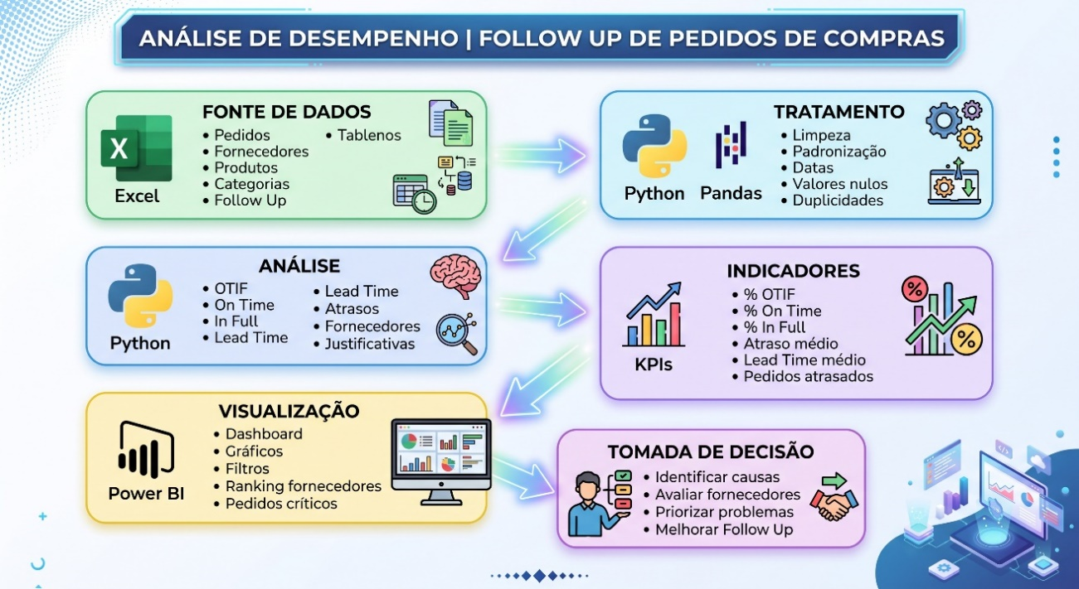

METODOLOGIA

Desenvolvimento em Python
Python é o núcleo técnico do projeto. A linguagem recebe a base bruta, valida sua estrutura, trata inconsistências, cria as regras de negócio e produz os indicadores que serão analisados. Dessa forma, o Power BI recebe dados já preparados, enquanto a lógica principal permanece reproduzível no código.

Bibliotecas e configuração
from pathlib import Path
import matplotlib.pyplot as plt
import pandas as pd

Carregar os dados do Excel
CAMINHO_ENTRADA_PADRAO = Path("pedidos_1000_linguagem_simples.xlsx")
df = pd.read_excel(CAMINHO_ENTRADA_PADRAO)

Converter colunas para o formato de data
# 2. Converter colunas para o formato de data
for coluna in ['Data_Pedido', 'Data_Prevista', 'Data_Entrega']:
df[coluna] = pd.to_datetime(df[coluna])

Calcular os KPIs principais
Indicador | Regra
On Time | Data de Entrega ≤ Data Prevista
In Full | Quantidade Entregue ≥ Quantidade Pedida
OTIF | On Time e In Full simultaneamente
Dias de atraso | Data de Entrega − Data Prevista, limitado a zero para não gerar atraso negativo
Lead Time | Data de Entrega − Data do Pedido
df['On_Time'] = df['Data_Entrega'] <= df['Data_Prevista'] # No prazo
df['In_Full'] = df['Qtd_Entregue'] >= df['Qtd_Pedida'] # Quantidade completa
df['OTIF'] = df['On_Time'] & df['In_Full'] # No prazo E completo

Calcular Dias de Atraso e Lead Time
df['Dias_Atraso'] = (df['Data_Entrega'] - df['Data_Prevista']).dt.days.clip(lower=0)
df['Lead_Time'] = (df['Data_Entrega'] - df['Data_Pedido']).dt.days

Resumo geral dos KPIs
kpis = pd.Series({
'On Time (%)': df['On_Time'].mean() * 100,
'In Full (%)': df['In_Full'].mean() * 100,
'OTIF (%)': df['OTIF'].mean() * 100,
'Atraso Médio (dias)': df['Dias_Atraso'].mean(),
'Lead Time Médio (dias)': df['Lead_Time'].mean(),
'Total de Pedidos Atrasados': (df['Dias_Atraso'] > 0).sum(),
}).round(2)
print('--- RESUMO DE KPIS ---')
print(kpis)

Agrupamento por Fornecedor
fornecedores = (
df.groupby('Fornecedor')
.agg(
Pedidos=('Pedido', 'count'),
OTIF=('OTIF', lambda x: x.mean() * 100),
Atraso_Medio=('Dias_Atraso', 'mean'),
)
.reset_index()
.sort_values('OTIF', ascending=False)
)

Agrupamento por Categoria
categorias = (
df.groupby('Categoria')
.agg(
Pedidos=('Pedido', 'count'),
OTIF=('OTIF', lambda x: x.mean() * 100),
Atraso_Medio=('Dias_Atraso', 'mean'),
)
.reset_index()
)

Contagem de Justificativas dos Atrasos
justificativas = (
df[df['Dias_Atraso'] > 0]['Justificativa']
.value_counts()
.reset_index(name='Ocorrencias')
)

Gerar gráfico simples de atrasos por fornecedor
top_atrasos = fornecedores.sort_values('Atraso_Medio', ascending=False).head(5)
plt.barh(top_atrasos['Fornecedor'], top_atrasos['Atraso_Medio'])
plt.title('Top 5 Fornecedores com Maior Atraso Médio')
plt.xlabel('Atraso Médio (dias)')
plt.tight_layout()
plt.show()

Salvar todos os resultados em um novo Excel
with pd.ExcelWriter('resultado_analise.xlsx') as writer:
df.to_excel(writer, sheet_name='Base Tratada', index=False)
fornecedores.to_excel(writer, sheet_name='Fornecedores', index=False)
categorias.to_excel(writer, sheet_name='Categorias', index=False)
justificativas.to_excel(writer, sheet_name='Justificativas', index=False)
kpis.to_excel(writer, sheet_name='KPIs Gerais')
print("\nAnálise concluída! Arquivo 'resultado_analise.xlsx' criado.")

Observações

Tratamento de pedidos não entregues
Pedidos sem Data_Entrega devem ser tratados como pedidos em aberto. Eles não devem ser considerados automaticamente como atrasados historicamente apenas pela ausência de uma data de entrega. A regra utilizada deve ser explicitada e aplicada de forma consistente.

Indicadores e metas
A versão final deve registrar explicitamente quais pedidos entram no denominador de cada KPI e a origem da meta utilizada. A meta de referência de OTIF mencionada no documento original é 85%; essa referência deve ser identificada como meta do projeto/simulação ou justificada por fonte.
Indicador | Resultado | Meta | Situação
OTIF | XX% | 85% | Preencher
On Time | XX% | XX% | Preencher
In Full | XX% | XX% | Preencher
Atraso médio | XX dias | XX dias | Preencher
Lead Time médio | XX dias | — | —
Pedidos atrasados | XX | — | —

RESULTADOS OBTIDOS

Indicadores Gerais
A análise dos pedidos de compra permitiu transformar os dados operacionais da base em indicadores de desempenho capazes de demonstrar a eficiência das entregas realizadas pelos fornecedores. Foram calculados os indicadores On Time, In Full, OTIF, Atraso Médio, Lead Time Médio e Total de Pedidos Atrasados.
O indicador On Time representa o percentual de pedidos entregues dentro do prazo previsto. Para este projeto, considera-se uma entrega no prazo quando a Data_Entrega é menor ou igual à Data_Prevista.
O indicador In Full representa o percentual de pedidos nos quais a quantidade efetivamente entregue foi igual ou superior à quantidade solicitada. Já o OTIF (On Time In Full) considera simultaneamente o cumprimento do prazo e da quantidade solicitada.
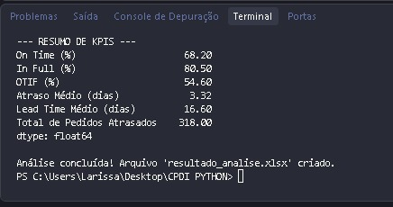
Os resultados obtidos foram:

A análise desses indicadores permite identificar não apenas se os pedidos foram entregues, mas também em quais aspectos ocorreram as principais perdas de desempenho. Um pedido pode, por exemplo, ser entregue na quantidade correta, mas fora do prazo, impactando negativamente o indicador OTIF.
A meta de referência de 85% para OTIF foi utilizada como parâmetro no projeto. Na versão final da análise, essa meta deve ser identificada como uma referência da simulação ou acompanhada de sua respectiva fonte, conforme definido na metodologia do projeto.

Desempenho dos Fornecedores
A análise por fornecedor foi realizada para identificar diferenças de desempenho entre os parceiros responsáveis pelas entregas. Para cada fornecedor foram calculados o número de pedidos, percentual de OTIF e atraso médio.
Essa análise permite comparar os fornecedores de maneira objetiva e identificar aqueles que apresentam maior aderência aos prazos e quantidades acordados.
Os fornecedores com melhores resultados de OTIF demonstram maior capacidade de realizar entregas dentro das condições estabelecidas. Por outro lado, fornecedores com baixo percentual de OTIF ou elevado atraso médio devem receber maior atenção no acompanhamento do processo de compras.
Além do percentual de OTIF, o atraso médio permite compreender a intensidade dos atrasos. Dessa forma, um fornecedor pode apresentar uma quantidade significativa de pedidos, mas atrasos relativamente pequenos, enquanto outro pode possuir menos ocorrências, porém atrasos mais prolongados.
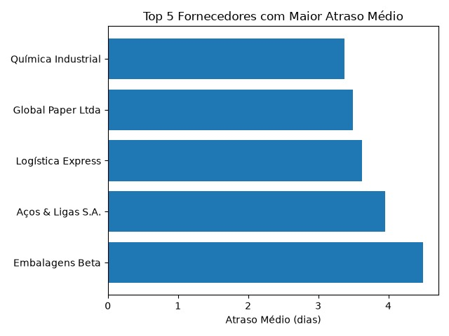

O ranking dos fornecedores também contribui para priorizar ações de acompanhamento e negociação, permitindo que a gestão concentre esforços nos fornecedores que apresentam maior impacto sobre o desempenho das entregas.

Desempenho por Categoria
A análise também foi realizada considerando as categorias dos materiais adquiridos. Para cada categoria foram calculados o número de pedidos, percentual de OTIF e atraso médio.
Essa visão permite verificar se determinados grupos de materiais apresentam maior dificuldade de atendimento dos prazos ou das quantidades solicitadas.
A comparação entre as categorias pode ajudar a identificar padrões de comportamento e direcionar investigações mais específicas. Caso uma determinada categoria apresente OTIF inferior às demais ou atraso médio elevado, esse resultado pode indicar a necessidade de avaliar fatores relacionados aos fornecedores, materiais, prazos acordados ou processo de acompanhamento.
Dessa forma, a análise por categoria complementa a visão individual dos fornecedores e permite compreender o desempenho da operação sob diferentes perspectivas.

Principais Ocorrências e Atrasos
Para compreender as possíveis causas dos atrasos, foram analisadas as justificativas registradas na base de dados. O projeto realiza essa análise considerando somente os pedidos que apresentaram Dias_Atraso maior que zero, agrupando as justificativas e contabilizando suas ocorrências.
Essa análise permite identificar quais justificativas aparecem com maior frequência e, consequentemente, quais situações merecem maior atenção durante a gestão dos pedidos.
Além da frequência das ocorrências, o projeto também utiliza o atraso médio dos fornecedores como indicador complementar. O código gera um ranking dos cinco fornecedores com maior atraso médio, possibilitando uma visualização direcionada dos casos mais críticos.
A combinação dessas informações permite sair de uma análise puramente descritiva e avançar para uma interpretação voltada à tomada de decisão. Em vez de apenas identificar que existem pedidos atrasados, a análise procura responder quais fornecedores apresentam maior impacto, quais categorias possuem maior incidência e quais justificativas aparecem com maior frequência.

Interpretação dos Resultados
Os resultados demonstram como dados operacionais de pedidos de compra podem ser transformados em informações úteis para a gestão de fornecedores e acompanhamento das entregas.
A utilização conjunta dos indicadores On Time, In Full e OTIF permite avaliar diferentes dimensões do desempenho. Enquanto o On Time concentra-se no cumprimento do prazo e o In Full avalia o atendimento da quantidade solicitada, o OTIF apresenta uma visão conjunta dessas duas condições.
O atraso médio e o Lead Time complementam essa análise ao fornecerem uma perspectiva temporal do processo. Já as análises por fornecedor, categoria e justificativa permitem identificar onde estão concentradas as principais ocorrências.
Assim, o projeto estabelece uma sequência de análise que parte dos dados brutos, realiza o tratamento e aplicação das regras de negócio, calcula os indicadores e transforma os resultados em informações que podem apoiar decisões relacionadas ao acompanhamento de pedidos e fornecedores.
Os resultados processados pelo Python também são exportados para uma nova base Excel contendo a base tratada, os resultados por fornecedor, os resultados por categoria, as justificativas e os KPIs gerais. Essa base constitui a etapa intermediária para a visualização dos resultados no Power BI.

Power BI: Etapa de visualização
A construção do dashboard encontra-se em andamento e funcionará como a camada de apresentação dos resultados produzidos pelo tratamento em Python. Para manter este documento concentrado na lógica, nas regras de negócio e nos cálculos desenvolvidos em Python, a implementação detalhada do relatório no Power BI não faz parte deste escopo documental.
O processo previsto compreende:
- Importar a base tratada e as tabelas-resumo exportadas pelo Python.
- Revisar tipos de dados e relacionamentos necessários ao modelo.
- Criar cartões para os principais KPIs, como OTIF, On Time, In Full, atraso médio Lead Time médio.
- Construir gráficos e rankings de fornecedores, categorias e justificativas.
- Adicionar filtros e segmentações para facilitar a exploração dos resultados.
- Validar os valores apresentados no dashboard contra as saídas calculadas pelo Python.
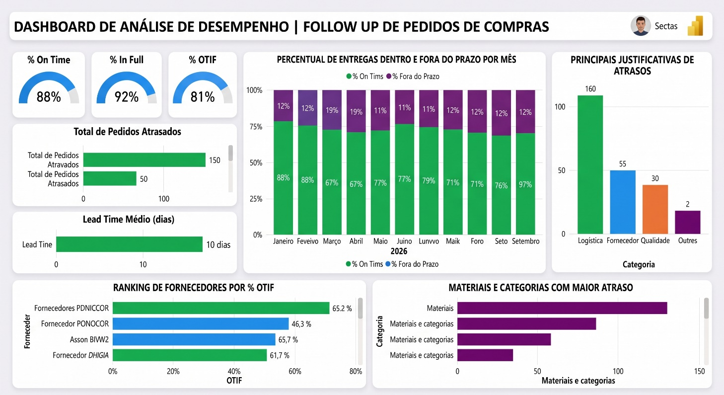
Assim, o Power BI complementa a solução como interface analítica, enquanto o desenvolvimento apresentado neste arquivo permanece centrado no pipeline de dados em Python.

Recomendações de negócio
- Monitorar fornecedores com OTIF abaixo da meta.
- Priorizar investigação dos fornecedores classificados como críticos.
- Avaliar as principais causas de atraso.
- Revisar prazos de entrega quando houver recorrência de atrasos.
- Acompanhar o desempenho dos fornecedores periodicamente.
- Utilizar o dashboard como ferramenta de acompanhamento.

Limitações
Os dados utilizados são fictícios e foram desenvolvidos exclusivamente para fins educacionais. Os resultados não representam o desempenho real de fornecedores ou de uma operação específica.
A análise está limitada às variáveis disponíveis na base simulada, não contemplando fatores como custos, transporte detalhado, previsão de demanda ou histórico real de relacionamento com fornecedores.

Trabalhos futuros
- Integração com banco de dados.
- Atualização automática do dashboard.
- Análise histórica.
- Análise de custos.
- Previsão de atrasos.
- Classificação automatizada de fornecedores.
- Aplicação de modelos preditivos.

Conclusão
O projeto propõe uma aplicação prática de Python à análise de compras. O fluxo organiza dados fictícios de pedidos, transforma regras operacionais em métricas reproduzíveis e consolida o desempenho de fornecedores para análise. A etapa visual no Power BI complementará o processo, mas o foco técnico deste documento é demonstrar como Python e Pandas estruturam, tratam e analisam os dados antes da visualização.

Referências técnicas a registrar
https://www.docusign.com/pt-br/blog/tudo-o-que-voce-precisa-saber-para-otimizar-o-setor-de-compras
https://flashapp.com.br/blog/setor-de-compras
https://www.pipefy.com/pt-br/blog/indicadores-compras/
https://pm3.com.br/blog/python-para-analise-de-dados/
https://harve.com.br/blog/programacao-python-blog/python-para-analise-de-dados-guia-pratico-iniciantes/
Semana Intensivo de Python – Hashtag treinamentos: Projeto de Análise de Vendas.
Experiência como jovem aprendiz no setor de compras

